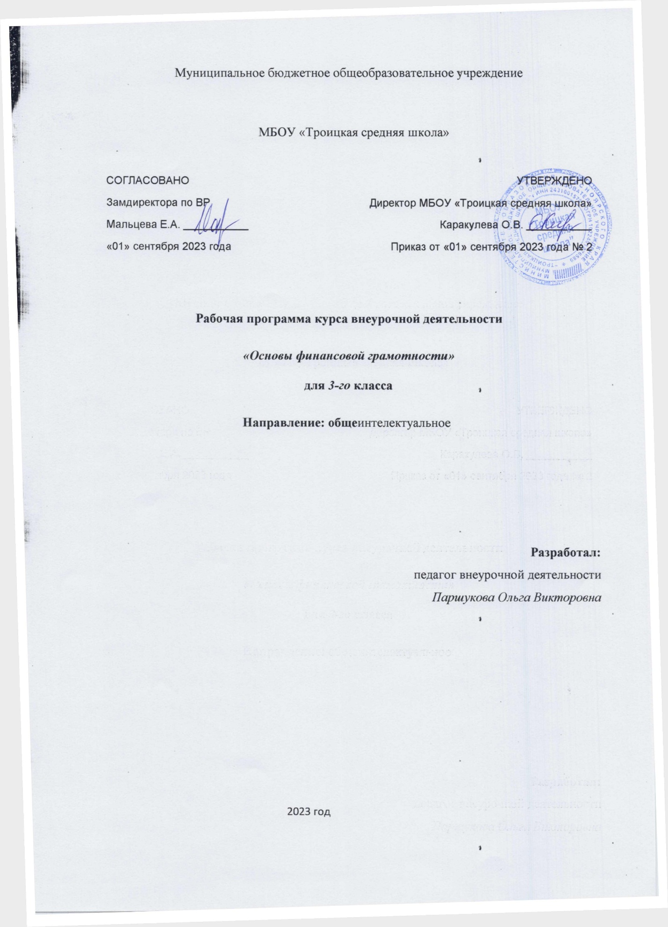

1.Пояснительная записка.

Настоящая программа внеурочной деятельности «Финансовая грамотность» составлена на основании основной образовательной программы начального общего образования муниципального бюджетного общеобразовательного учреждения «Троицкая средняя школа», плана внеурочной деятельности муниципального бюджетного общеобразовательного учреждения «Троицкая средняя школа»
На реализацию настоящей программы внеурочной деятельности на уровне начального общего образования в 3 классе школы планом внеурочной деятельности предусмотрено 34 часа в год.
Цель программы - развитие экономического образа мышления, воспитание трудолюбия, бережливости, аккуратности, целеустремленности, предприимчивости, ответственности, уважения к труду и предпринимательской деятельности.
Задачи:
- формирование базовых знаний о личных и семейных доходах и расходах, об общих принципах управления доходами и расходами, свойствах и функциях денег, о сбережениях, об общих принципах кредитования и инвестирования, о предпринимательстве, возможных рисках, страховании, рекламе и защите прав потребителей;
- формирование у обучающихся установки на необходимость вести учет доходов и расходов, навыков планирования личного и семейного бюджетов и их значимости;
- формирование понимания необходимости долгосрочного финансового планирования, установки на необходимость аккумулировать сбережения, навыков управления сбережениями;
- формирования навыков оценивать свою кредитоспособность, умения долгосрочного инвестирования;
- формирование навыков составления бизнес - плана для обеспечения продуманности действий в будущем;
- обучение основным расчетам экономических показателей: прибыли, издержек.
Курс «Финансовая грамотность» пропедевтический и является частью школьной программы сквозного экономического образования.
Освоение содержания опирается на межпредметные связи с курсами математики, литературы и окружающего мира. Материалы и задания подобраны в соответствии с возрастными особенностями детей и включают задачи, практические задания, игры, мини – исследования и проекты. В процессе изучения курса формируются умения и навыки работы учащихся с текстами, таблицами, схемами, а также поиска, и представления информации и публичных выступлений.
Программа «Финансовая грамотность» разработана с учетом местонахождения школы и ее филиала, ее материально-технической базы, а также социокультурной ролью учреждения на территории муниципальных образований Троицкий сельсовет .

2.Результаты освоения курса внеурочной деятельности.

Освоение программы курса «Основы финансовой грамоты» направлено на достижение следующих результатов на:
личностные результаты:
- овладение начальными навыками адаптации в мире финансовых отношений;
- развитие самостоятельности и осознание личной ответственности за свои поступки;
- развитие навыков сотрудничества со взрослыми и сверстниками в разных игровых и реальных экономических ситуациях, умение не создавать конфликтов и находить выходы из спорных ситуаций, в том числе при выполнении учебных проектов и в других видах внеурочной деятельности.
Метапредметные результаты.
Регулятивные.
Обучающийся научится:
-понимать цели своих действий;
- составлять простые планы с помощью учителя
- проявлять познавательную и творческую инициативу;
- оценивать правильность выполнения действий;
Познавательные.
Обучающийся научится:
-освоению способов решения проблем творческого и поискового характера;
- использовать различные способы поиска, сбора, обработки, анализа и представления информации;
- овладение логическими действиями сравнения, обобщения, классификации, установление аналогий и причинно-следственных связей, построения рассуждений, отнесения к известным понятиям;
- овладение базовыми предметными и межпредметными понятиями.
Коммуникативные.
Обучающийсянаучится:
-составлять текст в устной и письменной формах;
- слушать собеседника и вести диалог;
- признавать возможность существования различных точек зрения и права каждого иметь свою;
- излагать свое мнение и аргументировать свою точку зрения и оценку событий, договариваться о распределении функций и ролей в совместной деятельности;
Предметные.
Обучающийсянаучится:
- понимать и правильно использовать экономические термины;
- иметь представление о роли денег в семье и обществе;
- уметь характеризовать виды и функции денег;
- знать источники доходов и направлений расходов семьи;
- уметь рассчитывать доходы и расходы и составлять простой семейный бюджет
- проводить элементарные финансовые расчеты.

3.Содержание курса внеурочной деятельности с указанием форм организации и видов деятельности.
3 класс
Содержание курса внеурочной деятельности | Количество часов | Формы организации видов деятельности.
Основы экономического развития | 11 | Классные часы, беседы, викторины, деловые игры, командные игры, игры путешествия , онлайн уроки, выпуск стенгазет, конкурсы рисунков и поделок из вторсырья, работа с обучающими ЦОС по программе и др.
Банки, ценные бумаги, налоги | 12
Международная торговля | 11
Банки, ценные бумаги, штрафы | 8
Деловая этика | 9
Международная торговля | 9

4.Тематическое планирование

№ № | Тема мероприятия | Количество часов | Сроки проведения
1 | Что такое экономическое развитие. | 1 | 09.09
2 | Акционерное общество, как оно создаётся. | 1 | 16.09
3 | Акции. | 1 | 23.09
4 | Ценные бумаги. | 1 | 30.09
5 | Понятие «кризиса». | 1 | 07.10
6 | Почему происходит кризис в экономике. | 2 | 14.10  21.10
7 | Монополия и конкуренция. | 2 | 11.10  18.10
8 | Роль правительства в экономике. | 2 | 25.11  01.12
9 | Банки. | 1 | 08.12
10 | Ценные бумаги. | 1 | 15.12
11 | Виды вкладов. | 1 | 22.12
12 | Виды ценных бумаг (общие черты и отличия). | 1 | 13.01
13 | История вкладов. | 1 | 20.01
14 | Функции сберегательной книжки. | 1 | 27.01
15 | Что такое «налоги». | 1 | 03.02
16 | Кто собирает налоги. | 1 | 10.02
17 | Куда идут налоги. | 2 | 17.02  24.02
18 | Виды налогов. | 2 | 03.03  10.03
19 | Торговля между странами. | 2 | 17.03  31.03
20 | Ввоз и вывоз товаров. | 2 | 07.04  14.04
21 | Таможня. | 2 | 21.04  28.04
22 | Экспорт. | 2 | 05.05  12.05
23 | Импорт. | 3 | 19.05

